**Приложение Б**   
UX и UI проектирование

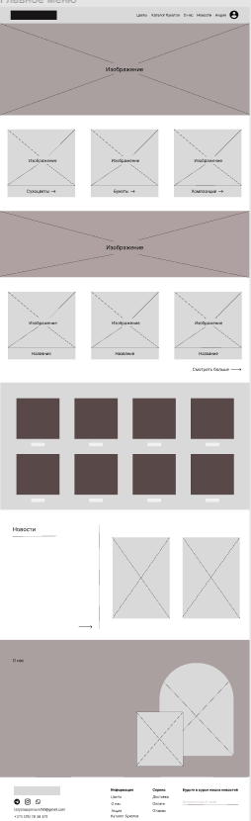Рисунок Б. 1 – UX проектирование главной страницы

Рисунок Б. 2 - UX проектирование каталога

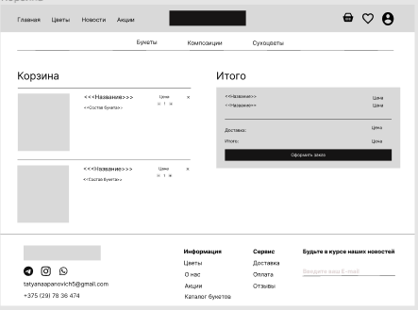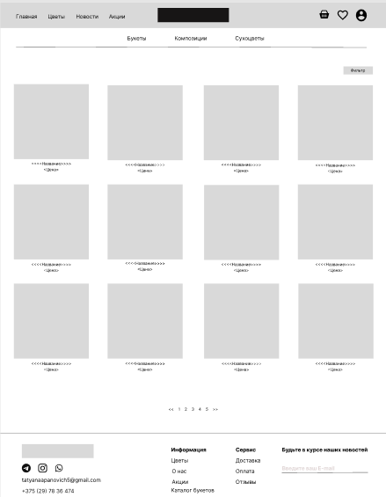

Рисунок Б. 3 - UX проектирование корзины

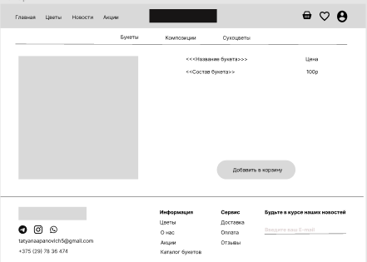Рисунок Б. 4 - UX проектирование страницы товара

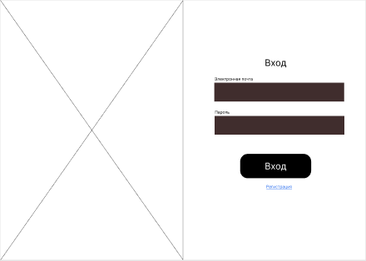

Рисунок Б. 5 - UX проектирование страницы входа

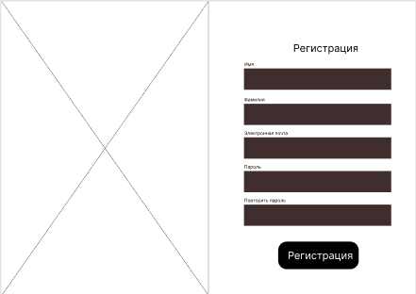

Рисунок Б. 6 - UX проектирование страницы регистрации

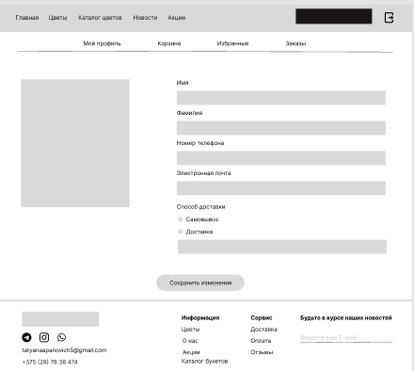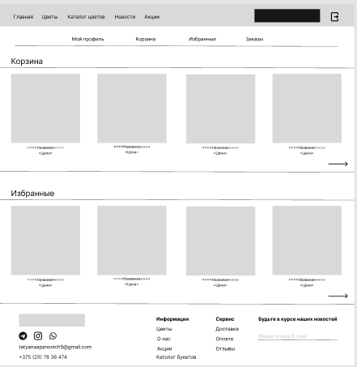Рисунок Б. 7 - UX проектирование личного кабинета

Рисунок Б. 8 - UX проектирование страницы профиля

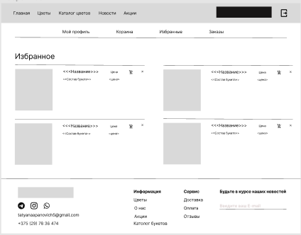Рисунок Б. 9 - UX проектирование избранное

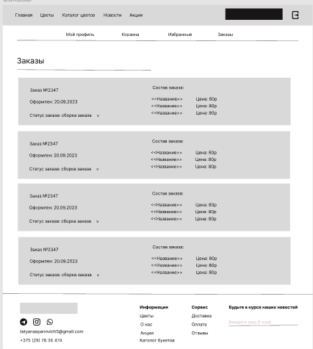

Рисунок Б. 10 - UX проектирование страницы заказов

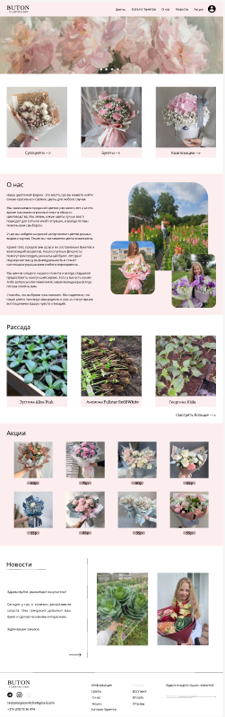Рисунок Б. 11 – UI проектирование главной страницы на ПК

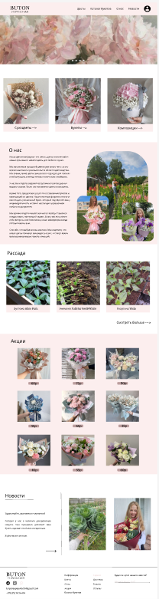Рисунок Б. 12 - UI проектирование главной страницы на планшете

Рисунок Б. 12 - UI проектирование главной страницы на 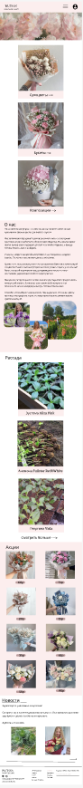телефоне